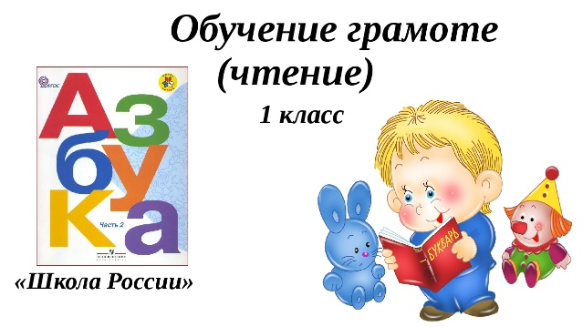
11 апреля
1 класс
Обучение грамоте (чтение, письмо)

Тема. Стихи К.И. Чуковского, С.Я. Маршака, А.Л. Барто.
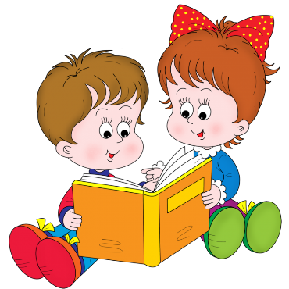

- Прочитайте стр.96-97, 100-101 Азбуки.
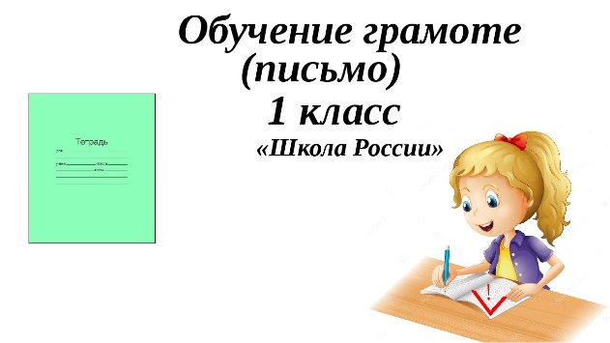

Тема. Списывание с печатного и письменного шрифта
- Работа в тетради.

Уважаемые родители, выполненные задания в тетради сфотографируйте и отправьте мне на почту: isakova2071@mail.ru или ВК.

